ВЕТКОВСКАЯ РАЙОННАЯ ОРГАНИЗАЦИЯ ОСВОД

ПРЕДУПРЕЖДАЕТ

ВЫХОД НА ЛЕД ОПАСЕН !
Не ступайте на лед, не определив его прочность. Проверяйте прочность льда не ударами ноги, а пешней или палкой.
Не выходите на лед в пургу и темное время суток.
Во время подледной рыбалки не рекомендуется пробивать много лунок на близком расстоянии, прыгать и бегать по льду, собираться большими группами.
При выходе на подледную рыбалку рекомендуется иметь при себе спасательный жилет и линь (веревку) длиной 15-20 метров с петлей на одном конце и грузом весом 400-500 граммов на другом.
В 2014-2015 годах при ловле рыбы в республике утонуло 44 человека, в Гомельской области 9 человек.
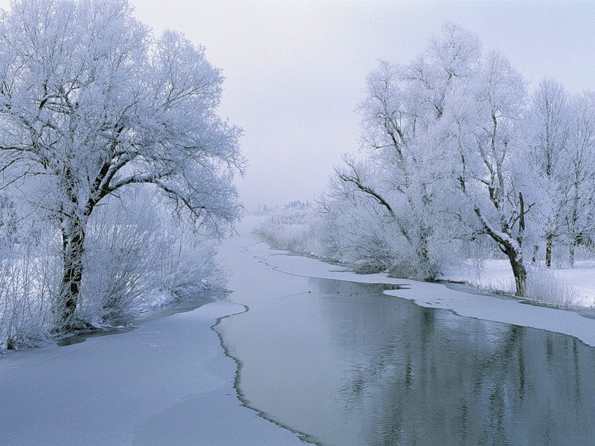
ПОМНИТЕ: НИКАКОЙ УЛОВ НЕ СТОИТ ВАШЕЙ ЖИЗНИ, ВАС ЖДУТ ДОМА И БЕЗ УЛОВА !
БЕРЕГИТЕ ЖИЗНЬ !

